附件1
电力市场改革动向及电力交易业务培训说明
- 培训课程
专题一  国外电力市场现状及  电力市场现货交易 | - 欧美国家电力市场：  包括美国、英国、欧盟、澳大利亚等国的电力市场发展  - 电力市场交易基础理论知识及模式  - 电力市场现货交易
专题二  电力市场集中交易策略与风险控制 | - 年度、月度集中交易策略分析  - 偏差考核应对方法  - 试点省份交易实际案例解读  - 竞价交易策略
专题三  配售电公司运营要点及增值服务 | - 增量配电网投资的经济效益分析方法  - 公司参与投资增配电网的竞争方式和策略  - 售电公司竞争策略研究  - 分析公司的优劣势，提出客户、服务、价格、品牌及合作等方面的重点竞争策略（风险）
专题四  配售电公司及大用户信用评价 | - 售电公司准入与退出基本要求  - 售电公司信用体系建设  - 售电公司及大用户信用评价指标体系解读  - 电力市场主体失信联合惩戒机制
专题五  电力交易高仿真平台实操 | - 电力交易平台功能详细介绍及演示：  包括市场成员管理、交易管理、合同管理、信息发布网站、用户登录介绍及演示等。  - 交易对战及其全过程分析：  包括采用仿真案例开展多类交易全流程操作，对交易出清规则、申报规则、交易序列创建、交易申报、结果出清等进行全程跟踪与分析，对交易结果进行推演分析（双边/集中直购电交易、跨区跨省交易）。
- 开班与报名
- 开班时间
2017年10月28日下午开始报到
2017年10月29日---10月31日下午结束
报名方式：
（一）详情请拨打报名咨询联系人电话，并于开班前将报名回执表发送到zdl_pxb@chinapower.com.cn。
- 限额说明：因仿真实验室机位有限，每期培训班限额60人，单期额满后即安排下一期学习。
- 培训费：6800元/人（包括培训、场地、师资、教辅资料、上机交易演练、测试、证书、培训期间饮食）。住宿自理。
- 缴费方式
请参培人员与开班前通过网银或电汇方式缴纳培训费用，汇款时请注明“电力交易培训及姓名”。
账户信息
单位名称：中国电力企业联合会科技开发服务中心
开户银行：中国银行北京朗琴园支行
帐 号：3493 5687 3196
- 发证要求
学员经培训和测试合格后，由中国电力企业联合会科技开发服务中心颁发电力交易培训证书。
参训学员请提供近期2寸蓝底免冠彩色照片1张。

附件2
电力市场改革动向及电力交易业务培训报名回执表
 |  |  |  |  |  | 发件人： 电话： 推荐人：
单位名称 |  |  |  | 联系人 |  |  | 联系电话
报名人员基本信息
姓名 | 性别 | 岗位/职务 | 手机 |  | 邮箱 |  |  | 如因民族或宗教需要特殊用餐请注明
增值税专用发票信息 | 发票抬头详细名称
 | 纳税人识别号
 | （统一社会信用代码）
 | 开户行（到分理处）、账号
 | 地址、电话
注： 1.请于开班前将回执以电子邮件方式发送至zdl_pxb@chinapower.com.cn
2.报名回执表可复制

附件三
培训地址交通提示

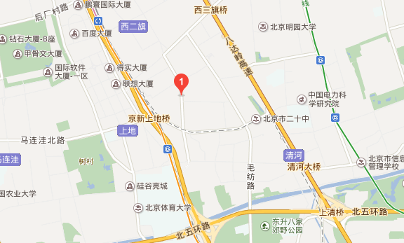

中电联北京清河培训中心
地址：北京市海淀区清河安宁庄西路13号院
电话：010-52708188，15810004951
交通提示：
距离最近地铁站：13号线上地站 2.8公里，公交681路或996路乘3站安宁庄小区下车向北100米即到达。

